Giulia Zenoni, 1117543
BLINKIN’ PARK
2025/2026

- Progettazione concettuale
1.1 Requisiti iniziali
Si vuole progettare e costruire la base di dati della Blinkin’ Park, azienda di gestione di
parcheggi torinese. La base di dati conterrà informazioni sui parcheggi, sui veicoli, sugli
utenti e sul personale.
L’azienda gestisce spazi per il parcheggio sia all’aperto (per zone) sia al chiuso (dentro i
propri garage), questi ultimi caratterizzati da un orario di apertura.
Chi vuole usufruire dei servizi di Blinkin’ Park può usufruire di due modalità: biglietto singolo
o abbonamento annuale. Il costo del biglietto singolo è orario e la tariffa dipende dalla zona
della città in cui si trova il parcheggio (di ogni zona si conoscono, oltre al costo, il nome e
l’area della città che ne fa parte). L’abbonamento ha tariffa fissa. Quando un utente inizia
una permanenza in un parcheggio, vengono registrate la targa della macchina, l’ora di inizio
e l’ora di fine. Gli abbonamenti sono nominali, cioè legati ad una singola persona, di cui si
registra nome, cognome, codice fiscale, numero di telefono (opzionale) e indirizzo email.
Ogni abbonamento permette dunque all’utente registrato di posteggiare qualunque tra i
veicoli in suo possesso, purché non contemporaneamente. I clienti possono inoltre valutare
i parcheggi utilizzati esprimendo un giudizio su diversi parametri (pulizia, sicurezza, ecc.)
Alcuni parcheggi (sia all’aperto sia garage) possono ospitare ogni tipo di veicoli (moto,
automobili, camion), mentre altri sono idonei solo per moto e automobili. Di ogni parcheggio
si conosce il numero di veicoli che può ospitare, eventualmente suddivisi per categoria, ed è
di interesse poter monitorare il numero di posti disponibili in tempo reale.
Ad ogni garage è assegnato almeno un operatore, dipendente della Blinkin’ Park, e uno di
essi ne è il responsabile, e gestisce il personale assegnato al garage. I parcheggi all’aperto
sono monitorati a rotazione da controllori, anch’essi dipendenti dell’azienda, che usano il
sistema per verificare la correttezza delle soste, individuano eventuali anomalie, come
sovra-occupazione, veicoli non ammessi o guasti, e possono elevare sanzioni in caso di
sosta non consentita (es. biglietto scaduto, veicolo non consentito). Dei controllori è di
interesse monitorare i turni di lavoro.
Per implementare politiche di fidelizzazione dei clienti, Blinkin’ Park deve tenere traccia non
solo degli abbonamenti e biglietti in corso di validità, ma anche di quelli scaduti. Infatti,
l’azienda eroga periodicamente degli sconti agli automobilisti che ricorrono più
frequentemente al servizio e, in alcuni casi, anche ai nuovi utenti. Gli sconti possono essere
generici oppure legati ad aree parcheggio specifiche.
Gli utenti della base di dati sono vari. Gli addetti amministrativi si occupano di inserire gli
abbonamenti (ca. 50 al mese), delle tariffe per zona (1 volta ogni anno). Gli operatori di
garage registrano gli ingressi e le uscite dei veicoli (ca. 1000 al giorno). Contestualmente ad
ogni ingresso/uscita, viene aggiornato il conteggio visualizzato della disponibilità dei posti
per categoria di veicolo. La direzione o il management ricorre al sistema per estrarre
statistiche sull’occupazione dei parcheggi una volta al mese, e trimestralmente, i ricavi per
zona e per garage. Infine, i clienti possono interagire con la base dati tramite app o sito web
per consultare la disponibilità dei posti (ca. 100 accessi al giorno), o gestire i propri
abbonamenti (ca. 20 operazioni al mese).

  - Glossario dei termini

Termine | Descrizione | Sinonimi | Collegamenti
Parcheggio | Spazio destinato alla sosta dei veicoli. Può essere un parcheggio all’aperto oppure un garage. | Spazio per il parcheggio | Parcheggio all'aperto, Garage, Veicolo, Sosta, Zona
Parcheggio all'aperto | Parcheggio situato all'aperto e monitorato a rotazione dai controllori. | Spazio all'aperto | Parcheggio, Zona, Controllore
Garage | Parcheggio al chiuso con orario di apertura e operatori assegnati. | Parcheggio al chiuso | Parcheggio, Zona, Operatore
Zona | Parte della città in cui si trova un parcheggio e dalla quale dipende la tariffa del biglietto singolo | Area di parcheggio | Parcheggio, Biglietto singolo, Sconto
Veicolo | Mezzo posteggiato nei parcheggi. Può appartenere alle categorie moto, automobile o camion. | -- | Cliente, Parcheggio, Sosta
Categoria di veicolo | Tipologia a cui appartiene un veicolo, distinguendo tra moto, automobile e camion. | Categoria | Veicolo, Parcheggio
Cliente | Persona che usufruisce dei servizi offerti da Blinkin' Park. | Automobilista, Utente (quando indica il fruitore del servizio) | Veicolo, Biglietto singolo, Abbonamento annuale, Valutazione
Utente della base di dati | Soggetto che interagisce con il sistema informativo. | — | Cliente, Operatore, Addetto amministrativo, Direzione, Controllore
Sosta | Permanenza di un veicolo in un parcheggio, tra l'ingresso e l'uscita. | Permanenza | Veicolo, Parcheggio, Biglietto singolo, Abbonamento annuale
Biglietto singolo | Biglietto utilizzato per una singola sosta, il cui costo dipende dalla durata della sosta e dalla tariffa della zona in cui si trova il parcheggio | Biglietto | Cliente, Zona, Sosta
Abbonamento annuale | Abbonamento intestato a un singolo cliente che consente di utilizzare il servizio per un anno pagando una tariffa fissa | Abbonamento | Cliente, Veicolo, Sosta
Valutazione | Giudizio espresso da un cliente su un parcheggio utilizzato, su diversi parametri (es. pulizia, sicurezza). | Giudizio | Cliente, Parcheggio
Sconto | Riduzione concessa ai clienti, generica oppure legata a una specifica zona | — | Cliente, Zona
Dipendente | Persona che lavora per Blinkin' Park. | Personale | Operatore, Controllore
Operatore | Dipendente assegnato a un garage. Uno degli operatori di ogni garage ne è anche il responsabile. | Operatore di garage | Dipendente, Garage
Controllore | Dipendente che monitora a rotazione i parcheggi all'aperto e verifica le soste. | — | Dipendente, Parcheggio all'aperto, Sosta
Turno | Periodo durante il quale un controllore svolge la propria attività, definito da data, ora di inizio e ora di fine | Turno di lavoro | Controllore
Sanzione | Provvedimento applicato da un controllore in caso di sosta non consentita, ad esempio per biglietto scaduto o veicolo non ammesso. | — | Controllore, Sosta

  - Requisiti rivisti e strutturati in gruppi di frasi omogenee
- Frasi generali sul sistema: Blinkin’ Park gestisce parcheggi all’aperto e garage nella città di Torino. La base di dati contiene informazioni sui parcheggi, sulle zone della città, sui veicoli, sui clienti e sui dipendenti dell’azienda.
- Frasi relative ai parcheggi e alle zone: Per ogni parcheggio rappresentiamo il nome, la zona della città a cui appartiene e la capacità complessiva, cioè il numero massimo di veicoli che il parcheggio può ospitare. All’interno della stessa zona, il nome identifica univocamente il parcheggio. I parcheggi possono essere parcheggi all’aperto oppure garage. Alcuni parcheggi ammettono moto, automobili e camion, mentre altri ammettono soltanto moto e automobili.
Per ogni categoria di veicolo rappresentiamo il nome. Per ogni categoria ammessa in un parcheggio rappresentiamo il numero di posti disponibili in tempo reale e, quando la capacità è suddivisa per categoria, la capacità assegnata alla specifica categoria.
Per i garage rappresentiamo l’orario di apertura e infine per ogni zona rappresentiamo il nome, l’area della città che ne fa parte e la tariffa oraria applicata.
- Frasi relative ai clienti e ai veicoli: Per ogni cliente rappresentiamo il nome, il cognome, il codice fiscale, il numero di telefono, se disponibile, e l’indirizzo e-mail. Per i clienti rappresentiamo inoltre i veicoli posseduti.
Per ogni veicolo rappresentiamo la targa e la categoria di veicolo alla quale appartiene, distinguendo tra moto, automobile e camion.
- Frasi relative ai biglietti, agli abbonamenti e alle soste: Blinkin’ Park permette di usare i parcheggi tramite un biglietto singolo oppure un abbonamento annuale.
Per ogni biglietto singolo rappresentiamo lo stato di validità e il costo, che dipende dalla tariffa oraria della zona e dalla durata della sosta.
Gli abbonamenti annuali hanno una tariffa fissa, sono nominali e sono intestati a un singolo cliente. Per ogni abbonamento rappresentiamo inoltre la data di inizio validità.
Ogni sosta è associata a un biglietto singolo oppure a un abbonamento annuale, mai a entrambi.
Ogni abbonamento permette al cliente intestatario di utilizzare un qualsiasi veicolo posseduto, ma non contemporaneamente. Per ogni sosta rappresentiamo il veicolo che la effettua, il parcheggio usato, la data, l’ora di inizio e l’ora di fine. I biglietti singoli e gli abbonamenti annuali possono essere validi oppure scaduti e Blinkin’ Park conserva nella base di dati anche quelli scaduti.
- Frasi relative alle valutazioni: I clienti possono esprimere una valutazione sui parcheggi utilizzati. Per ogni valutazione rappresentiamo il cliente che l’ha espressa, il parcheggio utilizzato e i giudizi relativi alla pulizia e alla sicurezza del parcheggio. Un cliente può valutare soltanto un parcheggio che ha effettivamente utilizzato.

- Frasi relative agli operatori e ai garage: Gli operatori dei garage sono dipendenti della Blinkin’ Park. Ogni garage ha almeno un operatore e uno degli operatori assegnati svolge il ruolo di responsabile e gestisce il personale del garage.
- Frasi relative ai controllori, ai controlli e alle sanzioni: Per ogni dipendente rappresentiamo nome, cognome e codice fiscale. I controllori sono dipendenti della Blinkin’ Park e monitorano a rotazione i parcheggi all’aperto. Per ogni controllore rappresentiamo i parcheggi monitorati e i turni di lavoro.
Durante i controlli verificano la correttezza delle soste e individuano eventuali anomalie (come sovra-occupazione, veicoli non ammessi o guasti). Possono inoltre, applicare sanzioni in caso di sosta non consentita. Per ogni turno rappresentiamo la data, l’ora di inizio e l’ora di fine.
- Frasi relative agli sconti: Blinkin’ Park può concedere sconti ai clienti che utilizzano frequentemente il servizio e, in alcuni casi, ai nuovi clienti. Per ogni sconto rappresentiamo la data e il cliente al quale viene concesso. Gli sconti possono essere generici oppure riferiti a una specifica zona. Per ogni sconto rappresentiamo quindi l’eventuale zona alla quale esso si applica.
- Specifiche sulle operazioni: gli utenti della base di dati comprendono gli addetti amministrativi, gli operatori, i controllori, la Direzione e i clienti.
Operazione 1: inserimento di un abbonamento annuale da parte di un addetto amministrativo, circa 50 volte al mese.
Operazione 2: gestione delle tariffe per zona da parte di un addetto amministrativo, circa una volta l’anno.
Operazione 3: registrazione dell’ingresso o dell’uscita di un veicolo da parte di un operatore, circa 1000 volte al giorno. Ad ogni registrazione viene aggiornato il numero di posti disponibili per categoria di veicolo.
Operazione 4: estrazione delle statistiche sull’occupazione dei parcheggi da parte della Direzione, circa una volta al mese.
Operazione 5: estrazione dei ricavi per zona e per garage da parte della Direzione, circa una volta ogni tre mesi.
Operazione 6: consultazione della disponibilità dei posti da parte dei clienti tramite applicazione o sito web, circa 100 volte al giorno.
Operazione 7: gestione degli abbonamenti annuali da parte dei clienti, circa 20 volte al mese.
Nota interpretativa: si assume che un dipendente non possa ricoprire contemporaneamente i ruoli di operatore e controllore. Si assume, inoltre, che ogni parcheggio abbia un nome, che per ogni sosta venga registrata la data, che per ogni abbonamento annuale venga registrata la data di inizio validità e che per ogni sconto venga registrata la data di concessione. Tali informazioni sono utilizzate per distinguere correttamente le diverse occorrenze rappresentate nella base di dati.

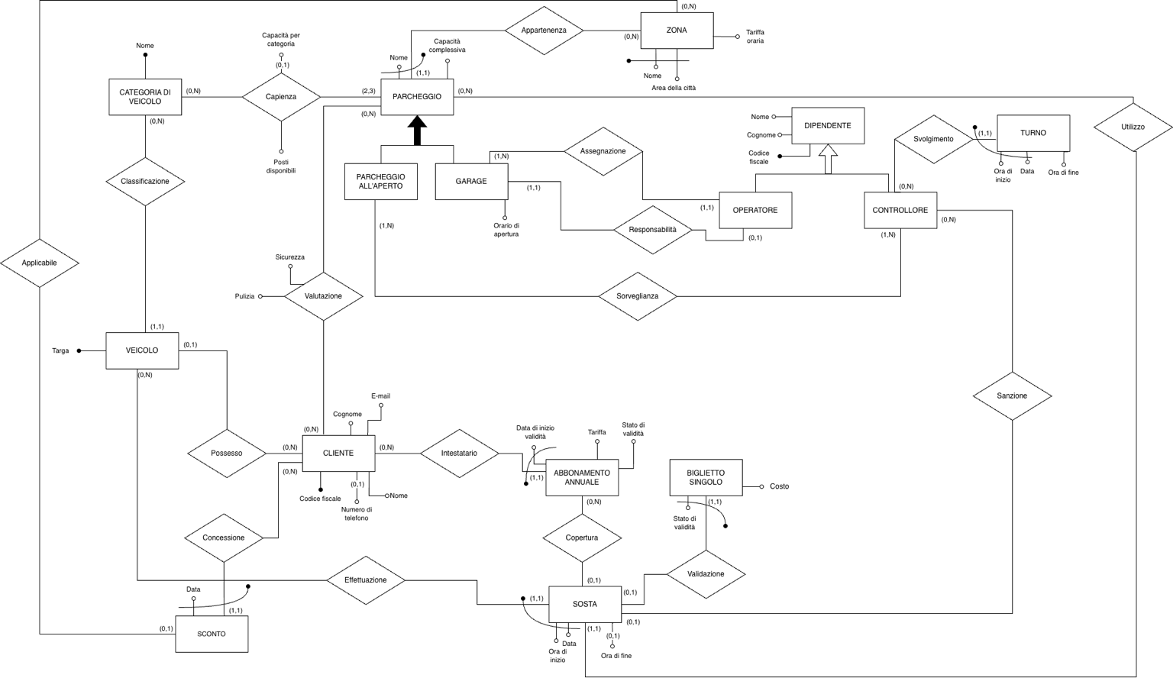
  - Schema E-R e Business Rules

    - Dizionario dei dati – Entità
ENTITA’ | DESCRIZIONE | ATTRIBUTI | IDENTIFICATORI
Parcheggio | Spazio gestito da Blinkin’ Park destinato alla sosta dei veicoli | Nome, capacità complessiva | Nome + Zona
Zona | Zona della città nella quale sono situati i parcheggi | Nome, area della città, tariffa oraria | Nome + area della città
Categoria di veicolo | Tipologia di veicolo ammessa nei parcheggi | Nome | Nome
Veicolo | Veicolo che può essere utilizzato per effettuare una sosta | Targa | Targa
Cliente | Persona che usufruisce dei servizi di Blinkin’ Park | Nome, cognome, codice fiscale, numero di telefono, e-mail | Codice fiscale
Abbonamento annuale | Abbonamento annuale nominale intestato a un cliente e con tariffa fissa | Tariffa, stato di validità, data di inizio validità | Cliente + data di inizio validità
Biglietto singolo | Biglietto utilizzato per una singola sosta | Stato di validità, costo | Sosta
Sosta | Permanenza di un veicolo in un parcheggio | Data, ora di inizio, ora di fine | Veicolo + data + ora di inizio
Dipendente | Dipendente di Blinkin’ Park | Nome, cognome, codice fiscale | Codice fiscale
Turno | Turno di lavoro svolto da un controllore | Data, ora di inizio, ora di fine | Controllore + data + ora di inizio
Parcheggio all’aperto | Parcheggio situato all'aperto e monitorato dai controllori | Eredita attributi di parcheggio | Nome + zona (ereditato da parcheggio)
Garage | Parcheggio al chiuso gestito da operatori | Orario di apertura, oltre agli attributi ereditati da Parcheggio | Nome + Zona (ereditato da Parcheggio)
Operatore | Dipendente assegnato a un garage | Eredita attributi di dipendente | Codice fiscale (ereditato da Dipendente)
Controllore | Dipendente che monitora i parcheggi all'aperto | Eredita attributi di dipendente | Codice fiscale (ereditato da dipendente)
Sconto | Sconto concesso a un cliente | Data | Data + cliente

    - Dizionario dei dati – Relazioni
RELAZIONE | DESCRIZIONE | COMPONENTI | ATTRIBUTI
Appartenenza | Appartenenza di un parcheggio a una zona | Parcheggio (1,1), Zona (0,N)
Capienza | Capienza di un parcheggio per una categoria di veicolo, con relativa disponibilità | Parcheggio (2,3), Categoria di veicolo (0,N) | Posti disponibili, capacità per categoria
Classificazione | Classificazione di un veicolo in una categoria | Veicolo (1,1), Categoria di veicolo (0,N)
Possesso | Possesso di un veicolo da parte di un cliente | Veicolo (0,1), Cliente (0,N)
Intestatario | Intestazione di un abbonamento annuale a un cliente | Abbonamento annuale (1,1), Cliente (0,N)
Effettuazione | Effettuazione di una sosta da parte di un veicolo | Sosta (1,1), Veicolo (0,N)
Utilizzo | Utilizzo di un parcheggio durante una sosta | Sosta (1,1), Parcheggio (0,N)
Copertura | Copertura di una sosta mediante abbonamento annuale | Abbonamento annuale (0,N), Sosta (0,1)
Validazione | Utilizzo di un biglietto singolo per una sosta | Biglietto singolo (1,1), Sosta (0,1)
Assegnazione | Assegnazione di un operatore a un garage | Operatore (1,1), Garage (1,N)
Responsabilità | Responsabilità di un garage da parte di un operatore | Operatore (0,1), Garage (1,1)
Sorveglianza | Sorveglianza dei parcheggi all'aperto | Controllore (1,N), Parcheggio all'aperto (1,N)
Svolgimento | Svolgimento di un turno da parte di un controllore | Controllore (0,N), Turno (1,1)
Sanzione | Sanzione elevata da un controllore relativamente a una sosta | Controllore (0,N), Sosta (0,1)
Valutazione | Valutazione di un parcheggio da parte di un cliente | Cliente (0,N), Parcheggio (0,N) | Pulizia, sicurezza
Concessione | Concessione di uno sconto a un cliente | Cliente (0,N), Sconto (1,1)
Applicabile | Eventuale applicazione di uno sconto a una zona | Sconto (0,1), Zona (0,N)

    - Vincoli di integrità
1) | Una sosta deve essere associata a un biglietto singolo oppure a un abbonamento annuale, ma non a entrambi.
2) | Un abbonamento annuale può essere utilizzato solo per soste effettuate da veicoli posseduti dal cliente a cui è intestato
3) | Un abbonamento annuale non deve essere utilizzato contemporaneamente per più veicoli
4) | L'operatore responsabile di un garage deve essere anche assegnato allo stesso garage
5) | Un cliente può valutare un parcheggio solo se l’ha utilizzato con almeno uno dei veicoli posseduti
6) | Se la capacità di un parcheggio è suddivisa per categorie di veicolo, la somma delle capacità delle singole categorie deve coincidere con la capacità complessiva del parcheggio
7) | Il numero di posti disponibili per una categoria di veicolo non deve essere né negativo, né superare la capacità prevista per la categoria. Se la capacità per categoria non è specificata, non può superare la capacità complessiva del parcheggio
8) | Per ogni sosta conclusa, l’ora di fine deve essere successiva all’ora di inizio.
9) | Per ogni turno di lavoro, l'ora di fine deve essere successiva all'ora di inizio.
10) | Una sanzione può essere associata solo a una sosta non consentita, ad esempio per un biglietto scaduto o per un veicolo appartenente a una categoria non ammessa nel parcheggio
11) | Il numero di posti disponibili per ciascuna categoria deve essere aggiornato a ogni ingresso e a ogni uscita, in modo da rimanere coerente con le soste in corso e con la capacità del parcheggio

    - Regole di derivazione
1) | Il costo di un biglietto singolo viene calcolato moltiplicando la tariffa oraria della zona in cui si trova il parcheggio per la durata della sosta.
2) | Lo stato di validità di un abbonamento annuale viene determinato confrontando la data corrente con la data di inizio validità e la durata annuale dell’abbonamento

- Progettazione logica
2.1 Tavola dei volumi

I volumi sono stimati considerando un periodo di un anno. Quando i requisiti non forniscono quantità precise, vengono fatte assunzioni ragionevoli.

CONCETTO | TIPO | VOLUME
Zona | E | 10  Si assume la presenza di 10 zone della città
Parcheggio | E | 300  Si assumono circa 30 parcheggi per ciascuna delle 10 zone
Parcheggio all’aperto | E | 200  Si assume che 200 dei 300 parcheggi siano all’aperto
Garage | E | 100  Si assume che 100 dei 300 parcheggi siano garage
Categoria di veicolo | E | 3  Le categorie di veicolo sono moto, automobile e camion
Cliente | E | 3.000  Si assume che ci siano 3000 clienti registrati
Veicolo | E | 4.500  Si assumono in media 1,5 veicoli per cliente: 3000 x 1,5
Abbonamento annuale | E | 600  I requisiti indicano circa 50 nuovi abbonamenti al mese: 50x12
Biglietto singolo | E | 383.250  Si assume che il 70% delle soste utilizzi un biglietto singolo: 547.500 x 70%
Sosta | E | 547.500  Nei garage 1000 ingressi/uscite al giorno corrispondono circa a 500 soste. Si assume per i parcheggi all’aperto un numero doppio di soste, essendo il doppio dei garage (500+1000)x365
Dipendente | E | 450  300 operatori + 100 controllori + 50 altri dipendenti
Operatore | E | 300  Si assumono in media 3 operatori per ciascuno dei 100 garage
Controllore | E | 100  Numero assunto per garantire la sorveglianza dei 200 parcheggi all’aperto
Turno | E | 26.000  Si assumono 5 turni settimanali per controllore: 100x5x52
Sconto | E | 300  Si assume che circa il 10% dei 3.000 clienti riceva uno sconto
Appartenenza | R | 300  Ogni parcheggio appartiene a una sola zona
Capienza | R | 700  Si assumono 200 parcheggi con 2 categorie e 100 con 3: 200x2 + 100x3
Classificazione | R | 4.500  Ogni veicolo appartiene a una sola categoria
Possesso | R | 4.500  Si assumono in media 1,5 veicoli posseduti per ciascuno dei 3.000 clienti
Intestatario | R | 600  Ogni abbonamento annuale è intestato a un solo cliente
Effettuazione | R | 547.500  Ogni sosta è effettuata da un solo veicolo
Utilizzo | R | 547.500  Ogni sosta avviene in un solo parcheggio
Copertura | R | 164.250  Si assume che il 30% delle soste utilizzi un abbonamento: 547.500x30%
Validazione | R | 383.250  Il restante 70% delle soste utilizza un biglietto singolo: 547.500x70%
Assegnazione | R | 300  Ogni operatore è assegnato a un solo garage
Responsabilità | R | 100  Ogni garage ha un solo operatore responsabile
Sorveglianza | R | 400  Si assumono in media due controllori per ciascuno dei 200 parcheggi all’aperto
Svolgimento | R | 26.000  Ogni turno è svolto da un solo controllore
Sanzione | R | 5.475  Si assume che circa l’1% delle soste dia luogo a una sanzione
Valutazione | R | 1.200  SI assume che il 20% dei clienti lasci valutazioni e che ciascuno valuti in media 2 parcheggi: 3.000x20%x2
Concessione | R | 300  Ogni sconto è concesso a un solo cliente
Applicabile | R | 150  Si assume che metà degli sconti sia specifica per una zona: 300x50%

  - Tavola delle operazioni
OPERAZIONE | TIPO | FREQUENZA
1: inserimento di un abbonamento annuale | I | 50/mese
3: Registrazione dell’ingresso/uscita di un veicolo e aggiornamento dei posti disponibili | I | 1000/giorno
4: estrazione delle statistiche sull’occupazione dei parcheggi | B | 1/mese
5: Estrazione dei ricavi per zona e per garage | B | 1/trimestre
6: Consultazione della disponibilità dei posti | I | 100/giorno

Sono state considerate le operazioni ritenute più significative per frequenza di esecuzione e quantità di dati coinvolti. Sono state escluse la gestione delle tariffe, eseguita solo 1 volta l’anno, e la gestione degli abbonamenti da parte dei clienti, meno rilevante rispetto alle altre operazioni considerate.

  - Ristrutturazione dello schema E-R
    - Analisi delle ridondanze
Elenco delle ridondanze rilevate:

- Costo (attributo di biglietto singolo). Il costo può essere ricavato dalla tariffa oraria della zona in cui si trova il parcheggio e dalla durata della sosta.
- Posti disponibili (attributo dell’associazione Capienza). Il numero di posti disponibili può essere ricavato dalla capacità del parcheggio e dal numero di soste attualmente in corso per la specifica categoria di veicolo.
- Stato di validità (attributo di abbonamento annuale). Lo stato di validità può essere ricavato dalla data di inizio validità dell’abbonamento, considerando la durata annuale dell’abbonamento.
Tra le ridondanze individuate scelgo di analizzare posti disponibili, poichè la sua presenza o assenza incide direttamente su operazioni molto frequenti, in particolare la registrazione di ingressi/uscite e la consultazione della disponibilità dei posti.

- Schema di navigazione
Operazione 3: Registrazione ingresso/uscita
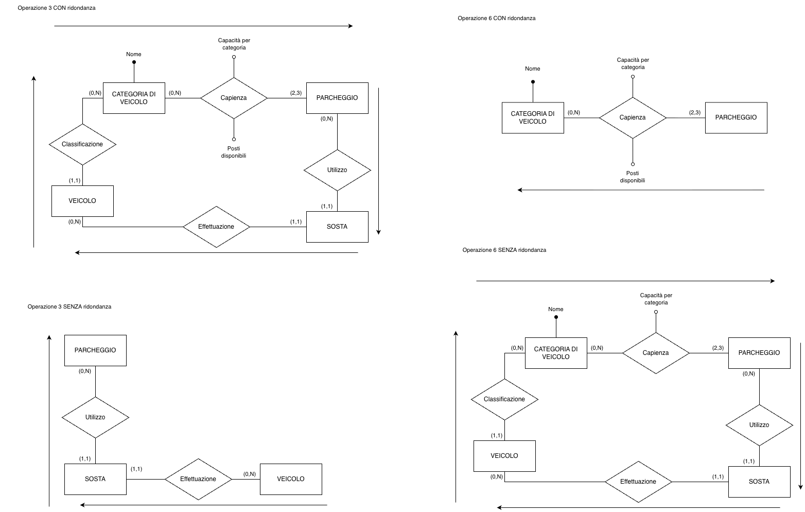
Con ridondanza Senza ridondanza

Operazione 6: Consultazione della disponibilità dei posti

Con ridondanza Senza ridondanza

- Tavola degli accessi in presenza e in assenza di ridondanza

Operazione 3: Registrazione ingresso/uscita veicolo e aggiornamento disponibilità, 1000 volte al giorno

- Con ridondanza
Concetto | Costrutto | Accessi | Tipo
SOSTA | E | 1 | S
EFFETTUAZIONE | R | 0.5 | S
UTILIZZO | R | 0.5 | S
CAPIENZA | R | 1 | L
CAPIENZA | R | 1 | S

Nota: l’operazione 3 comprende sia ingressi sia uscite. Si assumono in media 500 ingressi e 500 uscite al giorno. Le associazioni Effettuazione e Utilizzo vengono inserite al momento dell’ingresso e generano quindi, in media 0.5 accessi in scrittura per ogni esecuzione dell’operazione.

- Senza ridondanza
Concetto | Costrutto | Accessi | Tipo
SOSTA | E | 1 | S
EFFETTUAZIONE | R | 0.5 | S
UTILIZZO | R | 0.5 | S

Operazione 6: Consultazione disponibilità dei posti, 100 volte al giorno

- Con ridondanza
Concetto | Costrutto | Accessi | Tipo
PARCHEGGIO | E | 1 | L
CAPIENZA | R | 2,33 | L
CATEGORIA DI VEICOLO | E | 2,33 | L

Nota: Il valore 2,33 deriva dalle 700 occorrenze di Capienza distribuite sui 300 parcheggi: 700/300 = 2,33 categorie associate in media a ciascun parcheggio.

- Senza ridondanza
Concetto | Costrutto | Accessi | Tipo
PARCHEGGIO | E | 1 | L
CAPIENZA | R | 2,33 | L
CATEGORIA DI VEICOLO | E | 2,33 | L
UTILIZZO | R | 1.825 | L
SOSTA | E | 1.825 | L
EFFETTUAZIONE | R | 1.825 | L
VEICOLO | E | 1.825 | L
CLASSIFICAZIONE | R | 1.825 | L

Nota: il valore 1825 deriva dalle 547.500 soste annuali distribuite sui 300 parcheggi: 547.500/300 = 1.825 soste medie per parcheggio. In assenza della ridondanza è necessario esaminare le soste per determinare quelle in corso e ricavare la categoria dei veicoli coinvolti.

- Confronto in spazio e tempo tra presenza e assenza di ridondanza
Confronto in tempo

 | CON RIDONDANZA | SENZA RIDONDANZA
Operazione 3 | 7.000  (3.000x2)+1000 | 4.000  (2.000x2)
Operazione 6 | 566  (5,66x100) | 913.066  (9.130,66x100)
Totale | 7.566 | 917.066

Nota: nel calcolo del costo temporale, gli accessi in scrittura vengono pesati il doppio rispetto agli accessi in lettura

Confronto in spazio

 | CON RIDONDANZA | SENZA RIDONDANZA
Occorrenze di posti disponibili | 700 | 0
Dimensione per occorrenza | 4 byte | -
spazio aggiuntivo | 700x4 = 2.800 byte ≈ 2,8 KB | 0 KB

- Scelta se mantenere o no la ridondanza
CON ridondanza | SENZA ridondanza
7.566 | 917.066
2,8 kb | 0 KB

Dunque si decide di mantenere la ridondanza Posti disponibili nell’associazione capienza. Sebbene la presenza della ridondanza comporti un maggior numero di scritture durante la registrazione degli ingressi e delle uscite, il costo complessivo in termini di accessi risulta molto inferiore rispetto al caso senza ridondanza: circa 7.566 accessi/giorno contro 917.066 accessi/giorno.
Inoltre, lo spazio aggiuntivo richiesto è molto ridotto, pari circa a 2,8 KB. Quindi la ridondanza viene mantenuta.

    - Eliminazione delle generalizzazioni

Generalizzazione 1: Ho utilizzato il metodo dell’accorpamento dell’entità figlie nell’entità genitore

- Come risultava la generalizzazione prima dell’accorpamento
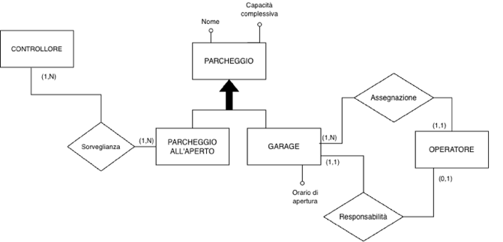

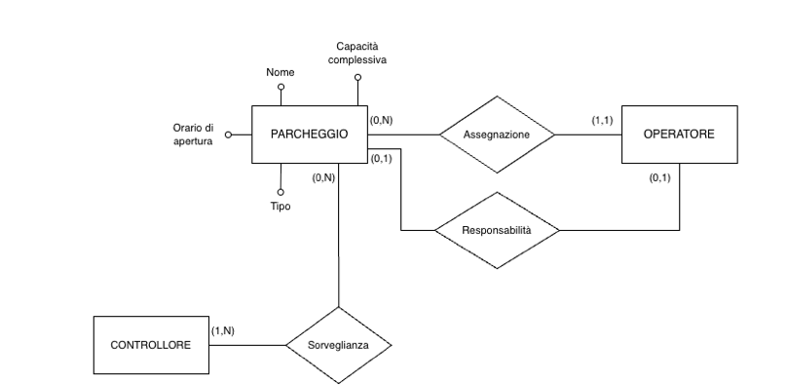
- Come risulta lo schema dopo l’accorpamento

Qui ho scelto di accorpare le entità figlie GARAGE e PARCHEGGIO ALL’APERTO nell’entità genitore PARCHEGGIO. La generalizzazione è totale ed esclusiva e le operazioni accedono frequentemente ai parcheggi indipendentemente dalla loro tipologia.

L’accorpamento consente di semplificare lo schema, rappresentando tutti i parcheggi mediante un’unica entità. Si introduce l’attributo Tipo, con valori GARAGE e PARCHEGGIO ALL’APERTO, mentre l’attributo Orario di apertura proviene da GARAGE (opzionale). Le associazioni Assegnazione, Responsabilità e Sorveglianza vengono trasferite a PARCHEGGIO, modificando le cardinalità.

L'accorpamento può comportare la presenza di valori nulli per gli attributi specifici delle entità figlie. In particolare, Orario di apertura risulta opzionale per PARCHEGGIO.

Vincoli:
- Assegnazione e Responsabilità possono coinvolgere un parcheggio solo se Tipo = Garage
- Sorveglianza può coinvolgere un parcheggio solo se Tipo = Parcheggio all’aperto
- Se Tipo = garage, l’attributo Orario di apertura deve essere valorizzato, se Tipo = parcheggio all’aperto non deve essere valorizzato
- Ogni parcheggio di tipo Garage deve avere almeno un operatore assegnato
- Ogni parcheggio di tipo Garage deve avere esattamente un operatore responsabile
- Ogni parcheggio di tipo Parcheggio all’aperto deve essere sorvegliato da almeno un controllore
Generalizzazione 2: Ho utilizzato il metodo della sostituzione delle generalizzazioni con relazioni
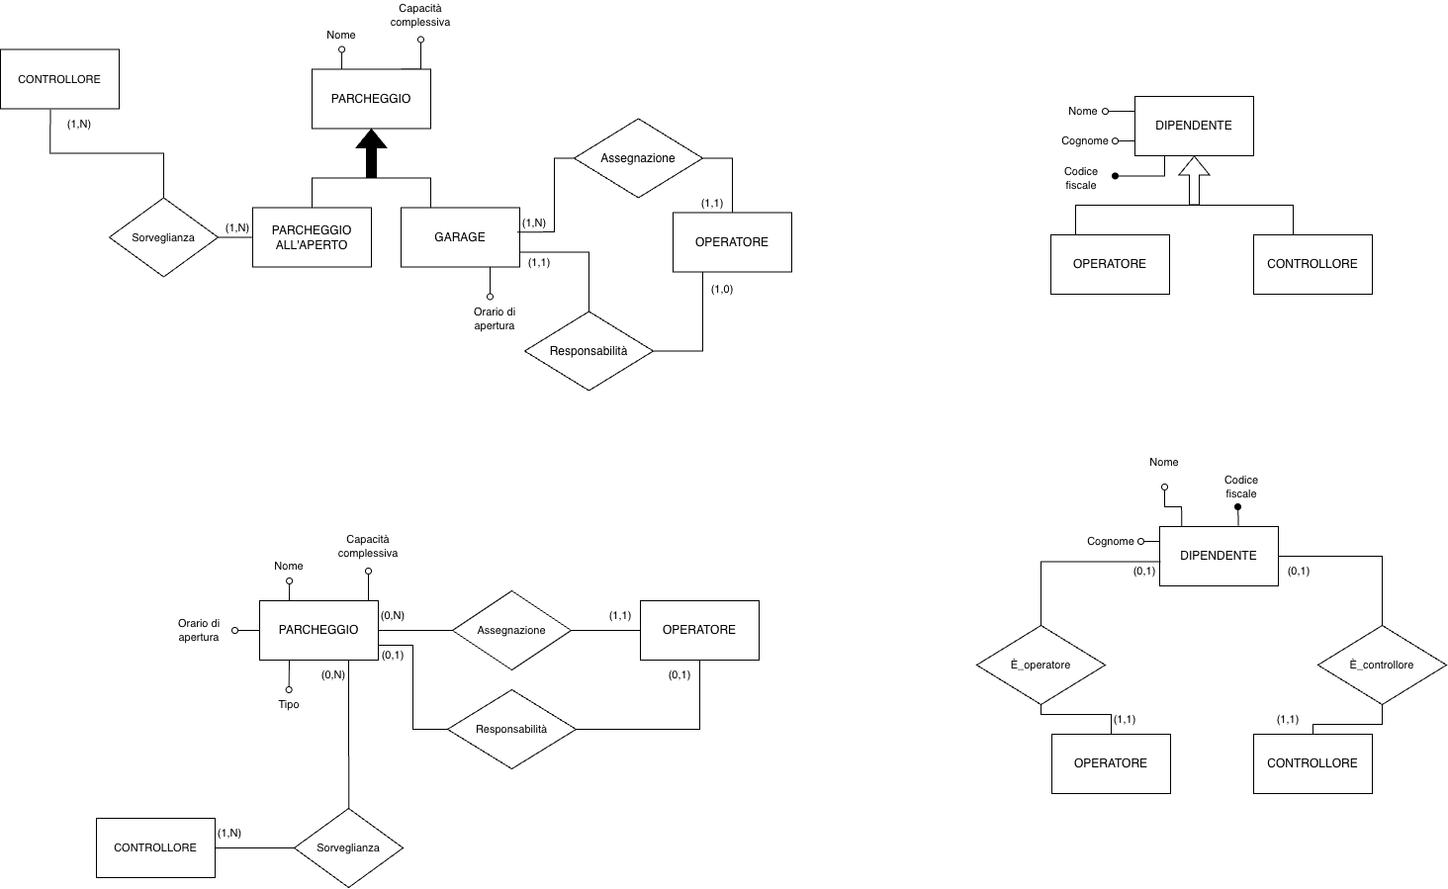
- Come risultava la generalizzazione prima della sostituzione

- Come risulta la generalizzazione dopo la sostituzione

Qui ho scelto di sostituire la generalizzazione con due associazioni 1:1, mantenendo separate le entità DIPENDENTE, OPERATORE e CONTROLLORE. Questa soluzione è adatta perchè la generalizzazione è parziale ed esclusiva e le entità OPERATORE e CONTROLLORE partecipano ad associazioni differenti e vengono usate separatamente. Sono state introdotte le associazione È_controllore ed È_operatore.

Vincoli:
- Un DIPENDENTE non può partecipare contemporaneamente alle associazioni È_operatore ed È_controllore

    - Partizionamento/accorpamento delle entità e associazioni
Sono state valutate possibili operazioni di partizionamento e accorpamento, ma non si ritiene opportuno apportare ulteriori modifiche allo schema.
In particolare, è stato considerato l'accorpamento di BIGLIETTO SINGOLO e SOSTA, collegati tramite VALIDAZIONE con cardinalità (1,1)-(0,1). Si preferisce tuttavia mantenere i due concetti separati, poiché non tutte le soste sono associate a un biglietto, essendo alcune coperte da abbonamento. L'accorpamento introdurrebbe quindi attributi nulli nelle soste prive di biglietto e ridurrebbe la distinzione tra SOSTA e BIGLIETTO SINGOLO.
Non si ritiene inoltre vantaggioso partizionare SOSTA in soste attuali e passate, poiché la disponibilità in tempo reale viene già mantenuta attraverso la ridondanza Posti disponibili. Pertanto non vengono effettuati ulteriori partizionamenti o accorpamenti.

    - Scelta degli identificatori principali
In questa fase ho valutato gli identificatori presenti nello schema, cercando di scegliere identificatori semplici, non opzionali e comodi da utilizzare nelle operazioni più frequenti. Dove l’identificatore originario risultava composto o dipendeva da altre entità, ho preferito introdurre un codice artificiale, così da semplificare i riferimenti nello schema ristrutturato.

In particolare:
- per PARCHEGGIO introduco CodParcheggio, perché l’identificatore precedente dipendeva da Nome e Zona;
- per SOSTA introduco CodSosta, perché l’identificatore precedente era formato da Veicolo, Data e Ora di inizio. Considerato anche l’elevato numero di soste gestite, un identificatore semplice rende più agevoli i riferimenti all’entità;
- per ABBONAMENTO ANNUALE introduco CodAbbonamento, evitando così di utilizzare come identificatore la combinazione tra Cliente e Data di inizio validità.
Per le entità che possiedono già un identificatore naturale semplice e significativo, come Codice fiscale per CLIENTE e DIPENDENTE, Targa per VEICOLO e Nome per CATEGORIA DI VEICOLO, mantengo invece l’identificatore già presente.

  - Schema E-R ristrutturato + business rules

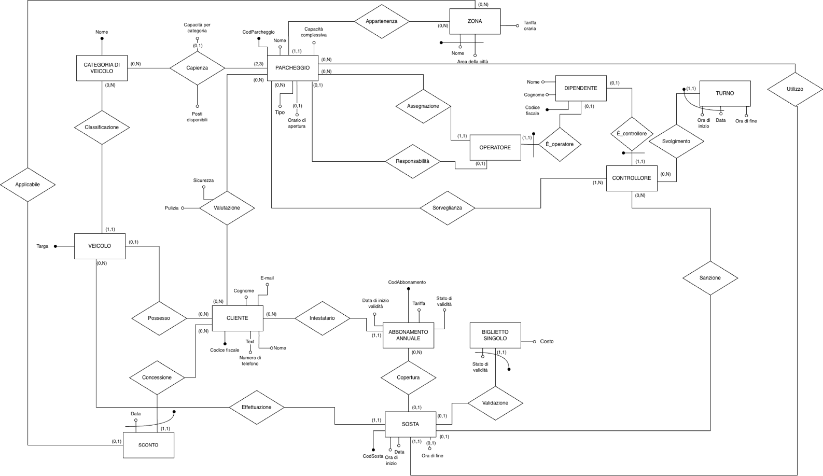

BUSINESS RULES

Vincoli di integrità

1) | Una sosta deve essere associata a un biglietto singolo oppure a un abbonamento annuale, ma non a entrambi.
2) | Un abbonamento annuale può essere utilizzato solo per soste effettuate da veicoli posseduti dal cliente a cui è intestato
3) | Un abbonamento annuale non deve essere utilizzato contemporaneamente per più veicoli
4) | L'operatore responsabile di un parcheggio di tipo Garage deve essere anche assegnato allo stesso parcheggio
5) | Un cliente può valutare un parcheggio solo se l’ha utilizzato con almeno uno dei veicoli posseduti
6) | Se la capacità di un parcheggio è suddivisa per categorie di veicolo, la somma delle capacità delle singole categorie deve coincidere con la capacità complessiva del parcheggio
7) | Il numero di posti disponibili per una categoria di veicolo non deve essere né negativo, né superare la capacità prevista per la categoria. Se la capacità per categoria non è specificata, non può superare la capacità complessiva del parcheggio
8) | Per ogni sosta conclusa, l’ora di fine deve essere successiva all’ora di inizio.
9) | Per ogni turno di lavoro, l'ora di fine deve essere successiva all'ora di inizio.
10) | Una sanzione può essere associata solo a una sosta non consentita, ad esempio per un biglietto scaduto o per un veicolo appartenente a una categoria non ammessa nel parcheggio
11) | Il numero di posti disponibili per ciascuna categoria deve essere aggiornato a ogni ingresso e a ogni uscita, in modo da rimanere coerente con le soste in corso e con la capacità del parcheggio
12) | Per ogni parcheggio di tipo Garage deve essere specificato l'orario di apertura; per i parcheggi di tipo Parcheggio all'aperto tale attributo non deve essere valorizzato.
13) | Le associazioni Assegnazione e Responsabilità possono coinvolgere soltanto parcheggi di tipo Garage. Ogni parcheggio di tipo Garage deve avere almeno un operatore assegnato e un unico operatore responsabile.
14) | L'associazione Sorveglianza può coinvolgere soltanto parcheggi di tipo Parcheggio all'aperto e ogni parcheggio di questo tipo deve essere sorvegliato da almeno un controllore.
15) | Un dipendente non può partecipare contemporaneamente alle associazioni È_operatore e È_controllore

Regole di derivazione

1) | Il costo di un biglietto singolo viene calcolato moltiplicando la tariffa oraria della zona in cui si trova il parcheggio per la durata della sosta.
2) | Lo stato di validità di un abbonamento annuale viene determinato confrontando la data corrente con la data di inizio validità e la durata annuale dell’abbonamento

  - Schema relazionale

  - Zona(Nome, AreaCittà, TariffaOraria)
  - Parcheggio(CodParcheggio, Nome, CapacitàComplessiva, Tipo, OrarioApertura, NomeZona, AreaCittàZona)
  - Categoria_veicolo(Nome)
  - Capienza(CodParcheggio, NomeCategoria, PostiDisponibili, CapacitàPerCategoria)
  - Cliente(CodiceFiscale, Nome, Cognome, NumeroTelefono, Email)
  - Veicolo(Targa, NomeCategoria, CFCliente)
  - AbbonamentoAnnuale(CodAbbonamento, Tariffa, StatoValidità, DataInizioValidità, CFCliente)
  - Dipendente(CodiceFiscale, Nome, Cognome)
  - Controllore(CFDipendente)
  - Sosta(CodSosta, Data, OraInizio, OraFine, Targa, CodParcheggio, CodAbbonamento, CFControlloreSanzione)
  - Biglietto_Singolo(CodSosta, StatoValidità, Costo)
  - Operatore(CFDipendente, CodParcheggio)
  - Responsabilità(CodParcheggio, CFOperatore)
  - Sorveglianza(CodParcheggio, CFControllore)
  - Turno(CFControllore, Data, OraInizio, OraFine)
  - Valutazione(CFCliente, CodParcheggio, Pulizia, Sicurezza)
  - Sconto(CFCliente, Data, NomeZona, AreaCittàZona)

Con vincolo di integrità referenziale fra:
- Gli attributi «NomeZona» e «AreaCittàZona» in Parcheggio e la chiave di Zona
- L’attributo «CodParcheggio» in Capienza e la chiave di Parcheggio
- L’attributo «NomeCategoria» in Capienza e la chiave di Categoria_veicolo
- L’attributo «NomeCategoria» in Veicolo e la chiave di Categoria_veicolo.
- L’attributo «CFCliente» in Veicolo e la chiave di Cliente.
- L’attributo «CFCliente» in AbbonamentoAnnuale e la chiave di Cliente.
- L’attributo «Targa» in Sosta e la chiave di Veicolo.
- L’attributo «CodParcheggio» in Sosta e la chiave di Parcheggio.
- L’attributo «CodAbbonamento» in Sosta e la chiave di AbbonamentoAnnuale.
- L’attributo «CFControlloreSanzione» in Sosta e la chiave di Controllore.
- L’attributo «CodSosta» in Biglietto_Singolo e la chiave di Sosta.
- L’attributo «CFDipendente» in Operatore e la chiave di Dipendente.
- L’attributo «CodParcheggio» in Operatore e la chiave di Parcheggio.
- L’attributo «CFDipendente» in Controllore e la chiave di Dipendente.
- L’attributo «CodParcheggio» in Responsabilità e la chiave di Parcheggio.
- L’attributo «CFOperatore» in Responsabilità e la chiave di Operatore.
- L’attributo «CodParcheggio» in Sorveglianza e la chiave di Parcheggio.
- L’attributo «CFControllore» in Sorveglianza e la chiave di Controllore.
- L’attributo «CFControllore» in Turno e la chiave di Controllore.
- L’attributo «CFCliente» in Valutazione e la chiave di Cliente.
- L’attributo «CodParcheggio» in Valutazione e la chiave di Parcheggio.
- L’attributo «CFCliente» in Sconto e la chiave di Cliente.
- Gli attributi NomeZona e AreaCittàZona in Sconto e la chiave di Zona.

- IMPLEMENTAZIONE

  - DDL di creazione del database
Lo schema relazionale è stato implementato in PostgreSQL con comandi DDL per la creazione delle tabelle e la definizione di chiavi primarie, esterne e vincoli di integrità.

CREATE TABLE Zona (
Nome VARCHAR(30),
AreaCitta VARCHAR(50),
TariffaOraria NUMERIC(5,2) NOT NULL CHECK (TariffaOraria >= 0),
PRIMARY KEY (Nome, AreaCitta)
);

CREATE TABLE Parcheggio (
CodParcheggio VARCHAR(10),
Nome VARCHAR(50) NOT NULL,
CapacitaComplessiva INTEGER NOT NULL CHECK (CapacitaComplessiva >= 0),
Tipo VARCHAR(30) NOT NULL CHECK (Tipo IN ('GARAGE','PARCHEGGIO ALL''APERTO')),
OrarioApertura VARCHAR(30),
NomeZona VARCHAR(30) NOT NULL,
AreaCittaZona VARCHAR(50) NOT NULL,
PRIMARY KEY (CodParcheggio),
FOREIGN KEY (NomeZona, AreaCittaZona)
REFERENCES Zona(Nome, AreaCitta),
UNIQUE (Nome, NomeZona, AreaCittaZona),
CHECK (
(Tipo = 'GARAGE' AND OrarioApertura IS NOT NULL)
OR (Tipo = 'PARCHEGGIO ALL''APERTO' AND OrarioApertura IS NULL)
)
);

CREATE TABLE Categoria_Veicolo (
Nome VARCHAR(30),
PRIMARY KEY (Nome)
);

CREATE TABLE Capienza (
CodParcheggio VARCHAR(10),
NomeCategoria VARCHAR(30),
PostiDisponibili INTEGER NOT NULL CHECK (PostiDisponibili >= 0),
CapacitaPerCategoria INTEGER,
PRIMARY KEY (CodParcheggio, NomeCategoria),
FOREIGN KEY (CodParcheggio)
REFERENCES Parcheggio(CodParcheggio)
ON UPDATE CASCADE ON DELETE CASCADE,
FOREIGN KEY (NomeCategoria)
REFERENCES Categoria_Veicolo(Nome)
ON UPDATE CASCADE ON DELETE CASCADE,
CHECK (
CapacitaPerCategoria IS NULL
OR (CapacitaPerCategoria >= 0
AND PostiDisponibili <= CapacitaPerCategoria)
)
);

CREATE TABLE Cliente (
CodiceFiscale CHAR(16),
Nome VARCHAR(30) NOT NULL,
Cognome VARCHAR(30) NOT NULL,
NumeroTelefono VARCHAR(20),
Email VARCHAR(100) NOT NULL,
PRIMARY KEY (CodiceFiscale)
);

CREATE TABLE Veicolo (
Targa VARCHAR(10),
NomeCategoria VARCHAR(30) NOT NULL,
CFCliente CHAR(16),
PRIMARY KEY (Targa),
FOREIGN KEY (NomeCategoria)
REFERENCES Categoria_Veicolo(Nome),
FOREIGN KEY (CFCliente)
REFERENCES Cliente(CodiceFiscale)
);

CREATE TABLE AbbonamentoAnnuale (
CodAbbonamento VARCHAR(10),
Tariffa NUMERIC(7,2) NOT NULL CHECK (Tariffa >= 0),
StatoValidita VARCHAR(10) NOT NULL
CHECK (StatoValidita IN ('VALIDO','SCADUTO')),
DataInizioValidita DATE NOT NULL,
CFCliente CHAR(16) NOT NULL,
PRIMARY KEY (CodAbbonamento),
FOREIGN KEY (CFCliente)
REFERENCES Cliente(CodiceFiscale),
UNIQUE (CFCliente, DataInizioValidita)
);

CREATE TABLE Dipendente (
CodiceFiscale CHAR(16),
Nome VARCHAR(30) NOT NULL,
Cognome VARCHAR(30) NOT NULL,
PRIMARY KEY (CodiceFiscale)
);

CREATE TABLE Controllore (
CFDipendente CHAR(16),
PRIMARY KEY (CFDipendente),
FOREIGN KEY (CFDipendente)
REFERENCES Dipendente(CodiceFiscale)
);

CREATE TABLE Sosta (
CodSosta VARCHAR(10),
Data DATE NOT NULL,
OraInizio TIME NOT NULL,
OraFine TIME,
Targa VARCHAR(10) NOT NULL,
CodParcheggio VARCHAR(10) NOT NULL,
CodAbbonamento VARCHAR(10),
CFControlloreSanzione CHAR(16),
PRIMARY KEY (CodSosta),
FOREIGN KEY (Targa)
REFERENCES Veicolo(Targa),
FOREIGN KEY (CodParcheggio)
REFERENCES Parcheggio(CodParcheggio),
FOREIGN KEY (CodAbbonamento)
REFERENCES AbbonamentoAnnuale(CodAbbonamento),
FOREIGN KEY (CFControlloreSanzione)
REFERENCES Controllore(CFDipendente),
UNIQUE (Targa, Data, OraInizio),
CHECK (OraFine IS NULL OR OraFine > OraInizio)
);

CREATE TABLE Biglietto_Singolo (
CodSosta VARCHAR(10),
StatoValidita VARCHAR(10) NOT NULL
CHECK (StatoValidita IN ('VALIDO','SCADUTO')),
Costo NUMERIC(7,2) NOT NULL CHECK (Costo >= 0),
PRIMARY KEY (CodSosta),
FOREIGN KEY (CodSosta)
REFERENCES Sosta(CodSosta)
);

CREATE TABLE Operatore (
CFDipendente CHAR(16),
CodParcheggio VARCHAR(10) NOT NULL,
PRIMARY KEY (CFDipendente),
FOREIGN KEY (CFDipendente)
REFERENCES Dipendente(CodiceFiscale),
FOREIGN KEY (CodParcheggio)
REFERENCES Parcheggio(CodParcheggio)
);

CREATE TABLE Responsabilita (
CodParcheggio VARCHAR(10),
CFOperatore CHAR(16) NOT NULL,
PRIMARY KEY (CodParcheggio),
FOREIGN KEY (CodParcheggio)
REFERENCES Parcheggio(CodParcheggio),
FOREIGN KEY (CFOperatore)
REFERENCES Operatore(CFDipendente),
UNIQUE (CFOperatore)
);

CREATE TABLE Sorveglianza (
CodParcheggio VARCHAR(10),
CFControllore CHAR(16),
PRIMARY KEY (CodParcheggio, CFControllore),
FOREIGN KEY (CodParcheggio)
REFERENCES Parcheggio(CodParcheggio),
FOREIGN KEY (CFControllore)
REFERENCES Controllore(CFDipendente)
);

CREATE TABLE Turno (
CFControllore CHAR(16),
Data DATE,
OraInizio TIME,
OraFine TIME NOT NULL,
PRIMARY KEY (CFControllore, Data, OraInizio),
FOREIGN KEY (CFControllore)
REFERENCES Controllore(CFDipendente),
CHECK (OraFine > OraInizio)
);

CREATE TABLE Valutazione (
CFCliente CHAR(16),
CodParcheggio VARCHAR(10),
Pulizia INTEGER NOT NULL,
Sicurezza INTEGER NOT NULL,
PRIMARY KEY (CFCliente, CodParcheggio),
FOREIGN KEY (CFCliente)
REFERENCES Cliente(CodiceFiscale),
FOREIGN KEY (CodParcheggio)
REFERENCES Parcheggio(CodParcheggio)
);

CREATE TABLE Sconto (
CFCliente CHAR(16),
Data DATE,
NomeZona VARCHAR(30),
AreaCittaZona VARCHAR(50),
PRIMARY KEY (CFCliente, Data),
FOREIGN KEY (CFCliente)
REFERENCES Cliente(CodiceFiscale),
FOREIGN KEY (NomeZona, AreaCittaZona)
REFERENCES Zona(Nome, AreaCitta),
CHECK (
(NomeZona IS NULL AND AreaCittaZona IS NULL)
OR (NomeZona IS NOT NULL AND AreaCittaZona IS NOT NULL)
)
);

  - DML di popolamento di tutte le tabelle del database
Il database è stato popolato con dati verosimili, scelti per rappresentare le principali situazioni previste dai requisiti e verificare la coerenza dello schema.

INSERT INTO Zona (Nome, AreaCitta, TariffaOraria)
VALUES
('Centro', 'Centro storico', 2.50),
('Nord', 'Zona nord', 1.50),
('Sud', 'Zona sud', 1.20);

INSERT INTO Parcheggio
(CodParcheggio, Nome, CapacitaComplessiva,
Tipo, OrarioApertura, NomeZona, AreaCittaZona)
VALUES
('P001', 'Garage Roma', 200, 'GARAGE',
'07:00-23:00', 'Centro', 'Centro storico'),

('P002', 'Parcheggio Dora', 150, 'PARCHEGGIO ALL''APERTO',
NULL, 'Nord', 'Zona nord'),

('P003', 'Garage Lingotto', 250, 'GARAGE',
'06:00-24:00', 'Sud', 'Zona sud');

INSERT INTO Categoria_Veicolo (Nome)
VALUES
('AUTO'),
('MOTO'),
('CAMION');

INSERT INTO Cliente
(CodiceFiscale, Nome, Cognome, NumeroTelefono, Email)
VALUES
('CLNT000000000001', 'Marco', 'Rossi',
'3331234567', 'marco.rossi@example.com'),

('CLNT000000000002', 'Giulia', 'Bianchi',
'3479876543', 'giulia.bianchi@example.com'),

-- Rappresento anche un cliente senza numero di telefono per rappresentarne l'opzionalità
('CLNT000000000003', 'Luca', 'Ferrari',
NULL, 'luca.ferrari@example.com'),

('CLNT000000000004', 'Sara', 'Romano',
'3204567890', 'sara.romano@example.com');

INSERT INTO Dipendente
(CodiceFiscale, Nome, Cognome)
VALUES
('DIP0000000000001', 'Paolo', 'Verdi'),
('DIP0000000000002', 'Anna', 'Gallo'),
('DIP0000000000003', 'Davide', 'Moretti'),
('DIP0000000000004', 'Elena', 'Ricci'),
('DIP0000000000005', 'Matteo', 'Conti');

INSERT INTO Controllore (CFDipendente)
VALUES
('DIP0000000000004'), -- associato a Elena Ricci
('DIP0000000000005'); -- associato a Matteo Conti

INSERT INTO Operatore
(CFDipendente, CodParcheggio)
VALUES
('DIP0000000000001', 'P001'), -- associato a Paolo Verdi
('DIP0000000000002', 'P001'), -- associato a Anna Gallo
('DIP0000000000003', 'P003'); -- associato a Davide Moretti

INSERT INTO Capienza
(CodParcheggio, NomeCategoria, PostiDisponibili, CapacitaPerCategoria)
VALUES
('P001', 'AUTO', 120, 120),
('P001', 'MOTO', 50, 50),
('P001', 'CAMION', 30, 30),

('P002', 'AUTO', 110, 110),
('P002', 'MOTO', 39, 40),

('P003', 'AUTO', 180, 180),
('P003', 'MOTO', 70, 70);

INSERT INTO Veicolo
(Targa, NomeCategoria, CFCliente)
VALUES
('AB123CD', 'AUTO', 'CLNT000000000001'),
('EF456GH', 'MOTO', 'CLNT000000000001'),
('IJ789KL', 'AUTO', 'CLNT000000000002'),
('MN321OP', 'CAMION', 'CLNT000000000003'),
('QR654ST', 'AUTO', NULL); -- rappresentà opzionalità del possesso

INSERT INTO AbbonamentoAnnuale
(CodAbbonamento, Tariffa, StatoValidita, DataInizioValidita, CFCliente)
VALUES
('A001', 300.00, 'VALIDO', '2026-02-01', 'CLNT000000000001'),
('A002', 300.00, 'SCADUTO', '2025-01-15', 'CLNT000000000002'),
('A003', 300.00, 'VALIDO', '2026-05-10', 'CLNT000000000004');

INSERT INTO Sosta
(CodSosta, Data, OraInizio, OraFine, Targa, CodParcheggio, CodAbbonamento, CFControlloreSanzione)
VALUES
('S001', '2026-08-20', '08:30', '10:15', 'AB123CD', 'P001', 'A001', NULL),
('S002', '2026-08-21', '09:00', '11:00', 'IJ789KL', 'P002', NULL, NULL),
('S003', '2026-08-22', '14:00', '16:30', 'IJ789KL', 'P002', NULL, 'DIP0000000000004'),
('S004', '2026-08-24', '13:15', NULL, 'EF456GH', 'P002', 'A001', NULL),
('S005', '2026-08-23', '10:00', '12:00', 'MN321OP', 'P001', NULL, NULL);

INSERT INTO Biglietto_Singolo
(CodSosta, StatoValidita, Costo)
VALUES
('S002', 'SCADUTO', 3.00),
('S003', 'SCADUTO', 3.75),
('S005', 'SCADUTO', 5.00);

INSERT INTO Responsabilita
(CodParcheggio, CFOperatore)
VALUES
('P001', 'DIP0000000000001'),
('P003', 'DIP0000000000003');

INSERT INTO Sorveglianza
(CodParcheggio, CFControllore)
VALUES
('P002', 'DIP0000000000004'),
('P002', 'DIP0000000000005');

INSERT INTO Turno
(CFControllore, Data, OraInizio, OraFine)
VALUES
('DIP0000000000004', '2026-08-22', '08:00', '16:00'),
('DIP0000000000004', '2026-08-23', '14:00', '20:00'),
('DIP0000000000005', '2026-08-22', '16:00', '22:00'),
('DIP0000000000005', '2026-08-24', '08:00', '14:00');

INSERT INTO Valutazione
(CFCliente, CodParcheggio, Pulizia, Sicurezza)
VALUES
('CLNT000000000001', 'P001', 5, 4),
('CLNT000000000001', 'P002', 4, 4),
('CLNT000000000002', 'P002', 3, 4),
('CLNT000000000003', 'P001', 5, 5);

INSERT INTO Sconto
(CFCliente, Data, NomeZona, AreaCittaZona)
VALUES
('CLNT000000000001', '2026-06-01', 'Centro', 'Centro storico'),
('CLNT000000000002', '2026-07-15', NULL, NULL),
('CLNT000000000004', '2026-08-01', 'Sud', 'Zona sud');

  - Operazione di cancellazione e modifica
Sono state eseguite alcune operazioni di UPDATE e DELETE per verificare il rispetto dei vincoli di integrità e il comportamento delle chiavi esterne, inclusi i casi di CASCADE

-- Test 1: modifica valida dei posti disponibili
-- 119 non supera la capacità prevista per AUTO (120)
UPDATE Capienza
SET PostiDisponibili = 119
WHERE CodParcheggio = 'P001'
AND NomeCategoria = 'AUTO';

SELECT *
FROM Capienza
WHERE CodParcheggio = 'P001'
AND NomeCategoria = 'AUTO';

-- Test 2: verifica del vincolo CHECK sulla capienza
-- 150 posti disponibili superano la capacità di AUTO
UPDATE Capienza
SET PostiDisponibili = 150
WHERE CodParcheggio = 'P001'
AND NomeCategoria = 'AUTO';

-- Test 3: Delete bloccata da una FK
-- Il cliente non viene eliminato perchè è referenziato ancora da altre tabelle
DELETE FROM Cliente
WHERE CodiceFiscale = 'CLNT000000000001';

-- Test 4: verifica di ON UPDATE CASCADE e ON DELETE CASCADE
-- Controllo che la modifica e la cancellazione della chiave di Parcheggio vengano
-- propagate automaticmanete a Capienza
INSERT INTO Parcheggio
(CodParcheggio, Nome, CapacitaComplessiva, Tipo, OrarioApertura, NomeZona, AreaCittaZona)
VALUES
('PTEST', 'Parcheggio Test', 10, 'PARCHEGGIO ALL''APERTO',
NULL, 'Nord', 'Zona nord');

INSERT INTO Capienza
(CodParcheggio, NomeCategoria, PostiDisponibili, CapacitaPerCategoria)
VALUES
('PTEST', 'AUTO', 10, 10);

-- Modifico chiave di Parcheggio
UPDATE Parcheggio
SET CodParcheggio = 'PTEST2'
WHERE CodParcheggio = 'PTEST';

SELECT *
FROM Capienza
WHERE CodParcheggio = 'PTEST2';

-- Cancellazione di Parcheggio
DELETE FROM Parcheggio
WHERE CodParcheggio = 'PTEST2';

SELECT *
FROM Capienza
WHERE CodParcheggio = 'PTEST2';

-- Ripristino del valore iniziale dopo i test
UPDATE Capienza
SET PostiDisponibili = 120
WHERE CodParcheggio = 'P001'
AND NomeCategoria = 'AUTO';

